Hyaluron Lift-up Mascara
Silné vějířovité řasy už po jedné aplikaci!
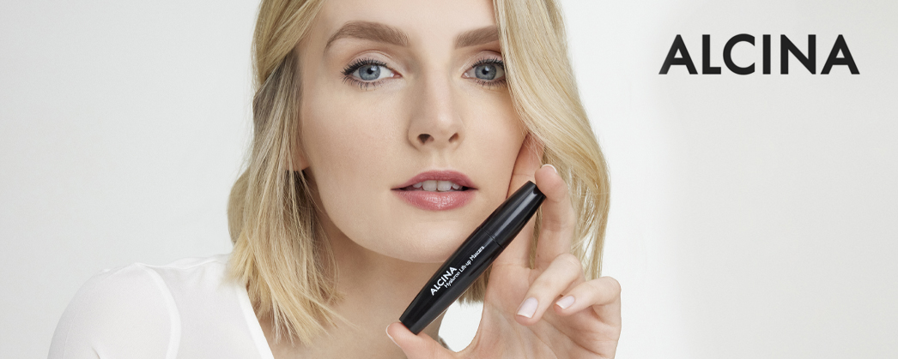

Víte, jaký je nejprodávanější produkt dekorativní kosmetiky? Řasenka! ALCINA představuje Hyaluron Lift-up Mascaru, která má nejen dekorační charakter, ale i skvělé pečující vlastnosti, díky obsažené kyselině hyaluronové. Kromě této novinky má ALCINA i řasenky specializující se na objem, výrazné prodloužení nebo přirozený vzhled.

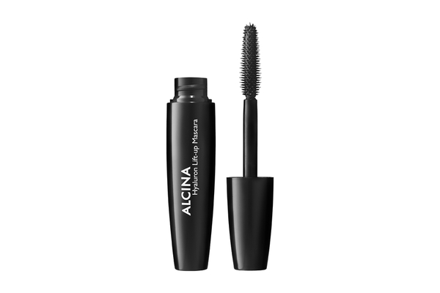
Hyaluron Lift-up Mascara
Zajistí objemné a výrazné řasy. Inovativní kartáček precizně natočí kratší, jemnější i dlouhé řasy. Už po jedné aplikaci je patrný silný vějířovitý efekt. Obsahuje kyselinu hyaluronovou, která řasy vyhlazuje.

Doporučená prodejní cena: 410 Kč/ 15 €

Řasenky ALCINA
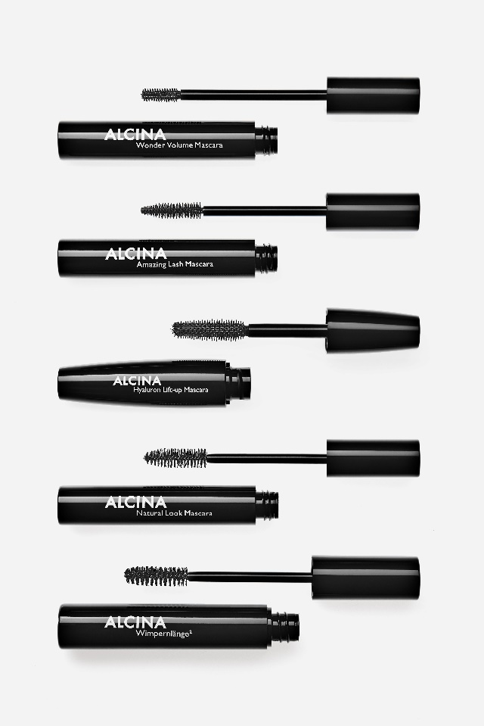
Wonder Volume Mascara
Objemová řasenka vytvaruje každou řasu zvlášť. Zajistí maximální hustotu a objem. Je vhodná i pro krátké a jemné řasy.
Amazing Lash Mascara
Prodlužující řasenka řasy perfektně odděluje a zvýrazňuje. Flexibilní plastový kartáček zajistí krásný tvar a viditelné nadzvednutí.
NOVINKA: Hyaluron Lift-up Mascara
Řasenka natočí jemné, kratší i dlouhé řasy. Má dekorační i pečující charakter. Kyselina hyaluronová řasy pěstí.
Natural Look Mascara
Řasenka pro přirozený objem precizně natočí a zvýrazní i jemné a krátké řasy. Decentně obarví a zintenzivní pohled.
Wimpernlänge
Řasenka pro dlouhé řasy má vysokou pigmentaci. Super měkký kartáček zajistí příjemné nanášení. Nerozmazává se, nedrolí a řasy neslepuje.

K dostání v salonech spolupracujících se značkou ALCINA.

